ANEXO H
FORMULARIO DE ACTA DICTAMEN
En el día de la fecha: …14 DE ABRIL DE 2021…………se reúne la C.E. de la Facultad de: Arte y Diseño de la Universidad Provincial de Córdoba, integrada por: FANTINI CARLA AGUSTINA DNI N° 34998412, GREGORIO DANIEL PEREYRA DNI N° 13962674 Y GLADYS MIRIAM AROCAS DNI N°13821328 alos fines de tratar el orden del día:
Cobertura de: horas universitarias vacantes para el espacio curricular/unidad curricular: VIDRIO 3
codigo del espacio curricular / unidad curricular: 23 carga horaria: 4 horas CÁTEDRA SUPLENTES Turno: TARDE., Año: TERCERO... Carrera: TECNICATURA UNIVERSITARIA EN ARTES DEL FUEGO... Código:………….. Carácter: SUPLENTE. Modulo Horario contratado. Fecha de vigencia de la publicación: 05-04-2021 AL 07-04-2021
Horario de dictado: JUEVES DE 17:00 A 19:40 HS HS. Curso / División: TERCERO. Año/ División única Carga horaria:4 HORAS CÁTEDRA La evaluación de títulos y antecedentes laborales y profesionales de los aspirantes inscriptos para la cobertura del espacio o unidad vacante, determina el siguiente orden de mérito:
N° DE ORDEN | APELLIDO Y NOMBRE | DNI | TITULACIÓN/ES
1 | VALZACCHI ENZO AUGUSTO | 32157698 | PROFESOR UNIVERSITARIO EN ARTES VISUALES CON ORIENTACIÓN EN ARTES DEL FUEGO (CCC)  TÉCNICO UNIVERSITARIO EN ARTES DEL FUEGO
Aspirantes no merituados (en caso de hubiera), se consignará:
Apellido y nombre MACASSO JOSÉ ,DNI 26252140 Título SIN TITULACIÓN Razones que fundamenten lo dictaminado: No cumple con los requisitos de la convocatoria al no presentar CV en página web de la UPC solicitados en la RR 192/18.
Se acompaña la presente Acta Dictamen del Anexo, con detalle de la valoración del Orden de Mérito resultante.-
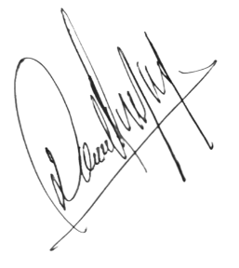
Firma y aclaración de los miembros de la C.E
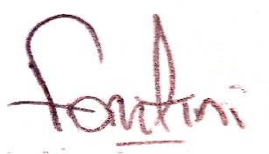

FANTINI CARLA AGUSTINA GREGORIO D. PEREYRA GLADYS M. AROCAS
DNI 34998412 DNI 13962674 DNI 13821328

